新 书 推 荐

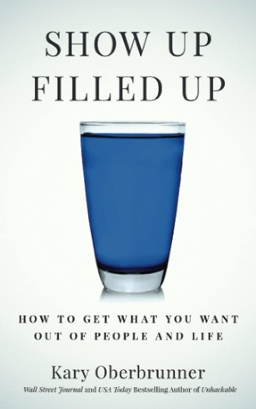
中文书名：《满载而归：如何从他人和生活中获得你想要的东西》
英文书名：SHOW UP FILLED UP: How to Get What You Want Out of People and Life
作 者：Kary Oberbrunner
出 版 社：Author Academy Elite
代理公司：Waterside/ANA/Chloe
页 数：140页
出版时间：2021年5月
代理地区：中国大陆、台湾
审读资料：电子稿
类 型：心灵励志

内容简介：

“只要你愿意帮助别人得到他们想要的东西，你就能在生活中得到你想要的一切。”

金克拉（Zig Ziglar）说过这句话，人们也喜欢这句话。但直到现在，还没有人知道真正做到这一点所需的八个步骤。

如果你知道人们想他们所想、做他们所做事情背后的隐藏原因，这会怎么样呢？对于那些动机高尚的人来说，这个秘密可以用来创造智慧和财富，造福人类，造福子孙后代。

但是，如果被怀有自私动机的人利用，他们就会用这个秘密来操纵他人，以达到获取金钱、性和权力的目的。出于可能被滥用的原因，有些人完全否定了这个秘密，声称它太危险了。

就像火的天赋一样，有了这个秘密，我们可以照亮世界，也可以烧毁森林。因此，明智地使用它，创造美好，符合每个人的最佳利益。结果完全取决于你自己。

在《满载而归》一书中，凯里·奥伯布伦纳（Kary Oberbrunner）分享了他的成功秘诀，这个行之有效的过程帮助他与《肖申克的救赎》（Shawshank Redemption,）中的好莱坞名人合作，与奥运冠军和全国大学生体育锦标赛冠军同台竞技，将一本青少年小说变成一个七位数的帝国，与多个行业的全球领袖合作，并帮助解决一些世界上最大的人道主义挑战。

了解如何：
- 每天产生所谓的“运气”和“好运”。
- 在任何人、任何地方建立即时信誉和影响力。
- 无需开口，就能从他人和生活中获得你想要的一切。

掌握这个秘诀，然后利用它来创造你梦想中的生活。

作者简介：

凯里·奥伯布伦纳（Kary Oberbrunner）是《华尔街日报》（Wall Street Journal）和《今日美国》（USA Today）的畅销书作家，也是点燃灵魂出版机构（Igniting Souls Publishing Agency）的首席执行官。通过写作、演讲和辅导，凯里帮助个人和组织明确他们是谁，为什么在这里，要去哪里，从而让他们成为燃烧的灵魂。凯里一直在努力寻找自己独特的声音和激情。年轻时，他患有严重的口吃、抑郁症，有自残倾向。如今，凯里已经脱胎换骨，他帮助人们在工作和生活中体验“解压能力”（Unhackability），并与世界分享他们的信息。在过去的二十年里，他用自己的内容点燃了超过一百万人的热情。他与妻子凯莉和三个孩子住在俄亥俄州。

感谢您的阅读！
请将反馈信息发至：版权负责人
Email：Rights@nurnberg.com.cn
安德鲁·纳伯格联合国际有限公司北京代表处
北京市海淀区中关村大街甲59号中国人民大学文化大厦1705室, 邮编：100872
电话：010-82504106, 传真：010-82504200
公司网址：http://www.nurnberg.com.cn
书目下载：http://www.nurnberg.com.cn/booklist_zh/list.aspx
书讯浏览：http://www.nurnberg.com.cn/book/book.aspx
视频推荐：http://www.nurnberg.com.cn/video/video.aspx
豆瓣小站：http://site.douban.com/110577/
新浪微博：安德鲁纳伯格公司的微博_微博 (weibo.com)
微信订阅号：ANABJ2002

